Verkeersbesluit voor het aanwijzen van twee parkeerplaatsen voor uitsluitend elektrische voertuigen ter hoogte van Watermolenweg 3 te Spoordonk
25.I000797

Het college van burgemeester en wethouders van de gemeente Oirschot;
Gelet op:
- de artikelen 2, 15 en 18 van de Wegenverkeerswet 1994 (Wvw 1994);
- de artikelen 8, 12, 14, 21 en 24 van het Besluit administratieve bepalingen inzake het wegverkeer (BABW);
- het artikel 24, lid 1, sub d, onder 2 van het Reglement Verkeersregels en Verkeerstekens 1990 (RVV 1990);
- de artikelen 3:2 en 3:4 van de Algemene wet bestuursrecht (Awb);
- de Algemene Mandaatregeling Oirschot 2024, waarin de bevoegdheid voor dit verkeersbesluit is gemandateerd aan de verkeerskundige.
Overwegende dat:
- de betreffende wegen in beheer en eigendom van gemeente Oirschot zijn en het college op grond van artikel 18, eerste lid, onder d, van de WVW 1994 het bevoegd gezag is voor het nemen van een verkeersbesluit;
- de bevoegdheid voor het nemen van verkeersbesluiten in de Algemene mandaatregeling Oirschot 2024 met daarbij behorend mandaatregister is gemandateerd aan de verkeerskundige van het team Realisatie en Beheer;
- het aantal elektrische voertuigen in Nederland is toegenomen en in de toekomst nog verder zal toenemen;
- elektrische voertuigen een positieve bijdrage leveren aan de verbetering van de luchtkwaliteit doordat zij geen C02 en fijnstof uitstoten;
- elektrische voertuigen minder geluid produceren en daarmee een positieve bijdrage leveren aan het verbeteren van de leefomgeving;
- de regering elektrisch rijden stimuleert door diverse financiële voordelen bij de aanschaf en/of bezit van een elektrisch voertuig;
- de openbare oplaadpunten ook door andere bezitters van een elektrisch/hybride voertuig gebruikt kunnen worden;
- steeds meer inwoners en bezoekers van de gemeente Oirschot beschikken over elektrische voertuigen;
- onvoldoende beschikbaarheid van openbare laadmogelijkheden een belemmering vormt voor de snelle opmars van elektrisch vervoer in de gemeente Oirschot;
- op basis van prognoses 2030 een plankaart is opgesteld voor de gemeente Oirschot dat voorziet in het realiseren van 182 laadlocaties. De aangewezen locatie is één van die locaties;
- de betreffende laadpaallocatie is in eerste instantie bepaald op basis van een plaatsingsleidraad Vattenfall dat voorziet in (27) basiscriteria en vanuit de verschillende beheerdisciplines is de locatie nader bekeken en geschikt bevonden, zodat er een passende invulling gegeven wordt aan de Oirschotse inrichting van de openbare ruimte. Een nadere uitwerking van de analyse is weergegeven in bijlage 1 Analyse laadpaal plaatsen;
- door de aanleg van een openbare laadpaal wordt invulling gegeven aan de mogelijkheid om in
- de openbare ruimte elektrische voertuigen op te laden en daarmee de toekomstige behoefte op te vangen. Hierbij wordt indien gewenst praktisch omgegaan door in eerste instantie eerst één parkeerplaats te effecturen en pas bij een minimaal gebruik met 50 laadsessies of door 10 gebruikers of een verbruik van 500 kwh per maand de tweede parkeerplaats te effectueren;
- in de omgeving van de aangewezen locatie zijn de alternatieve laadmogelijkheden beperkt. De parkeerdruk in de omgeving is hoog, doch er is in het gebruik van de openbare ruimte nog vrije ruimte.
- op 13 maart 2025 een verkeersbesluit is gepubliceerd voor het vaststellen van twee parkeergelegenheden voor uitsluitend elektrische voertuigen aan Molenvoorslag 10 te Spoordonk en hierop zijn meerdere signalen binnengekomen;
- de strekking van deze signalen is dat de Molenvoorslag op dit moment nog niet geschikt is en dat locatie op de Watermolenweg gezien wordt als een betere locatie en dan ook eerst in aanmerking dient te komen. De locatie Watermolenweg wordt gezien als een betere locatie omdat hier over het algemeen niet alle parkeerplaatsen bezet zijn en op de Molenvoorslag wel. Zie hiervoor de sfeerbeelden van de parkeerdruk in bijlage 3. Eveneens kwam in de signalen naar voren dat voorlopig door de bewoners aan de Molenvoorslag niet de overstap gemaakt zal worden naar een elektrisch voertuig;
- de gemeente ziet de straten Molenvoorslag en Watermolenweg als één gebied waarvoor in de toekomst beide locaties nodig zullen zijn voor het laden van elektrische voertuigen. Aangezien de beide locaties op minder dan 35 meter van elkaar liggen en daarbij de acceptabele loopafstanden in dit gebied niet worden overschreden wordt een praktische aanpak nagestreefd;
- een praktische aanpak in deze betekent concreet dat als eerste de laadpaal aan de Watermolenweg wordt geëffectueerd met één laadpunt en één parkeerplaats. Op het moment dat het gebruik stijgt in een maand naar een gebruik met 50 laadsessies of door 10 gebruikers of een verbruik van 500 kwh per maand dan wordt het tweede laadpunt geeffectueerd en de tweede parkeerplaats. De laadpaal aan de Molenvoorslag wordt geëffectueerd met één laadpunt en één parkeerplaats als het totale gebruik van de laadpaal aan de Watermolenweg voorziet in een maandelijks gebruik met 100 laadsessies of door 20 gebruikers of een verbruik van 1.000 kw/h per maand.;
- vanwege de praktische aanpak blijft het oorspronkelijke verkeersbesluit gehandhaafd, doch wordt later geëffectueerd;
- in de voorbereiding op het verkeersbesluit is buurtbeheer geïnformeerd;
- niet is gebleken dat belanghebbenden onevenredig worden benadeeld door de genoemde verkeersmaatregel, dan wel dat door de te treffen verkeersmaatregel een onduidelijke verkeerssituatie zal ontstaan;
- gelet op artikel 24 BABW overleg is gevoerd met de korpschef van de politieregio Oost Brabant dan wel diens gemandateerde.

Besluit
door het plaatsen van verkeersbord model E8c van Bijlage I van het RVV 1990 met onderbord OB504, Watermolenweg t.h.v. hn 3 te Spoordonk twee parkeergelegenheden voor het opladen van een elektronisch voertuig aan te wijzen, conform de bij dit besluit behorende schetsen;
dit verkeersbesluit treedt in werking op de dag na bekendmaking en wordt geëffectueerd op het moment dat het verkeersbord geplaatst is.

Oirschot, 13 mei 2025

Met vriendelijke groet,
namens burgemeester en wethouders,
Jacob Beens
team Realisatie en Beheer

Mededelingen
Ter inzage
Het verkeersbesluit is voor iedereen in te zien via https://www.officielebekendmakingen.nl/ of www.overheid.nl.
Bent u het niet eens met dit besluit?
Wij hebben uw verzoek/aanvraag zorgvuldig overwogen. Toch kan het zijn dat u het niet eens bent met dit besluit. Dan kunt u bezwaar maken. In dat geval adviseren wij u om eerst telefonisch contact op te nemen. U kunt hiervoor bellen met de behandelend ambtenaar, wiens naam onderaan in het besluit bij ‘vragen’ staat vermeld.
Schriftelijk
Wilt u bezwaar maken, dan kunt u een bezwaarschrift sturen naar het bestuursorgaan van de gemeente Oirschot (het college van burgemeester en wethouders, de gemeenteraad of de burgemeester) dat het besluit heeft genomen. Het adres is: Postbus 11, 5688 ZG Oirschot.
In uw bezwaarschrift moet het volgende staan:
- uw naam, adres en telefoonnummer;
- een duidelijke omschrijving van het besluit waartegen u bezwaar maakt (door de datum en ons kenmerk van het besluit te vermelden of een kopie van het besluit mee te sturen);
- de reden waarom u bezwaar maakt;
- de datum en uw handtekening.
Digitaal
U kunt digitaal een bezwaar indienen via onze website www.oirschot.nl onder Digitaal Loket.
U dient daarvoor te beschikken over een elektronische handtekening (DigiD). Kijk op de genoemde site voor de voorwaarden.
Het bezwaarschrift moet binnen zes weken na de dag van verzending van deze brief bij het betreffende bestuursorgaan worden ingediend. Daarmee voorkomt u dat wij uw bezwaarschrift niet meer kunnen behandelen.
Voorlopige voorziening
Met deze bekendmaking treedt het besluit in werking. Het indienen van een bezwaarschrift heeft geen schorsende werking. Dat betekent dat het besluit blijft gelden in de tijd dat uw bezwaarschrift in behandeling is. Als u dit niet wilt, bij voorbeeld omdat het besluit onherstelbare gevolgen voor u heeft, dan kunt u een verzoek om voorlopige voorziening indienen bij de voorzieningenrechter van de rechtbank. Het adres is: Postbus 90125, 5200 MA ’s-Hertogenbosch. U kunt ook digitaal een verzoek om voorlopige voorziening indienen bij genoemde rechtbank via http://loket.rechtspraak.nl/bestuursrecht. U dient daarvoor te beschikken over een elektronische handtekening (DigiD). Kijk op de genoemde site voor de voorwaarden.
U kunt een verzoek om voorlopige voorziening alleen indienen als u ook een bezwaarschrift heeft ingediend. Voor de behandeling van een verzoek om voorlopige voorziening wordt door de rechtbank griffierecht in rekening gebracht.
Meer informatie
Voor meer informatie over dit verkeersbesluit kunt u tijdens kantoortijden contact opnemen met de verkeerskundige J. Beens via telefoonnummer (0499) 58 33 33 of per mail info@oirschot.nl.
Bijlage 1: Analyse laadpaal locatie Watermolenweg thv hn 3.
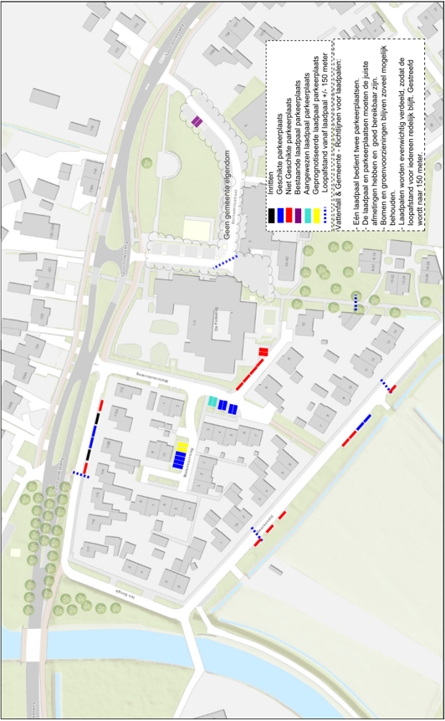
Bijlage 2: Locatieschets
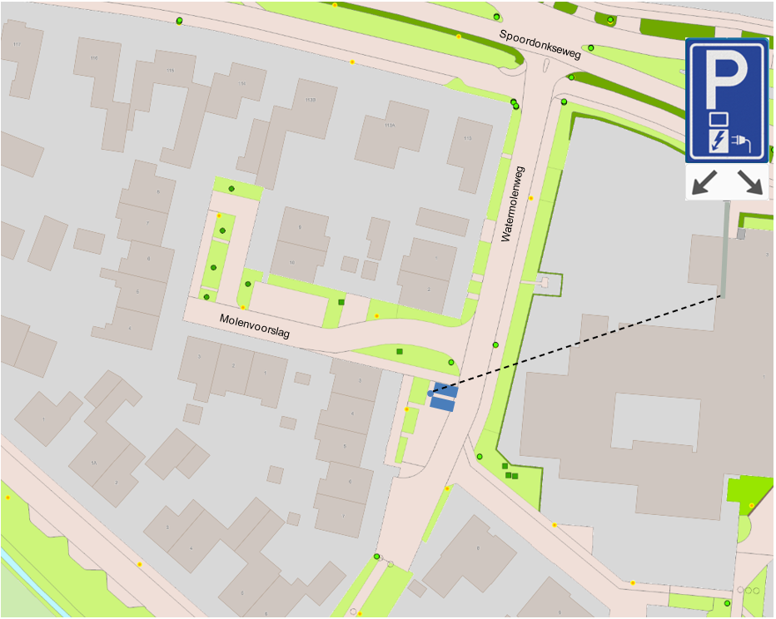
Bijlage 3: Situatieschets
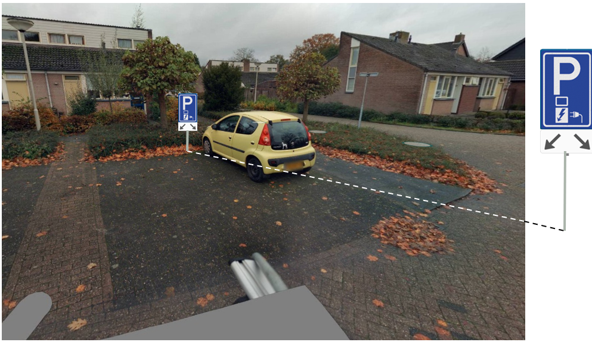
Bijlage 4 sfeerbeelden parkeerdruk in de straten Molenvoorslag – Watermolenweg


